AI-EXHIBITS · DOCUMENTAZIONE DELL’EXHIBIT
Sliding Puzzle
Allenare la propria IA — apprendimento per rinforzo su puzzle a scorrimento di dimensione crescente
Exhibit online: https://erikaroldanroa.github.io/ai-exhibits-rl-public/ · EN · FR · DE · IT · exhibit in situ e pop-up
Codice sorgente: github.com/ErikaRoldanRoa/ai-exhibits-rl-public
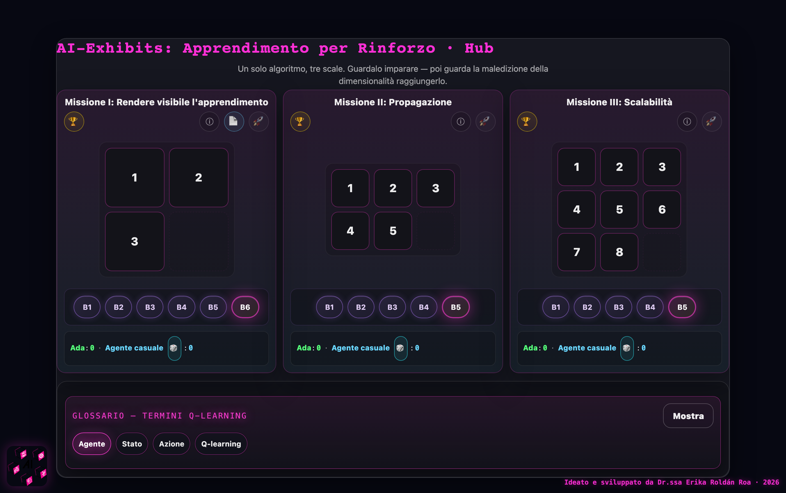
L’hub: tre missioni, un solo algoritmo Q-learning — la scala cresce da 12 a 181.440 stati.

Descrizione
L’exhibit “Sliding Puzzle” permette ai visitatori e alle visitatrici di allenare la propria agente di apprendimento per rinforzo su tre puzzle a scorrimento di dimensione crescente: 2×2, 2×3 e 3×3. Funziona in qualsiasi browser in quattro lingue, non richiede installazione né account e, dopo la prima visita, funziona anche offline: può quindi servire sia come postazione espositiva autonoma sia come exhibit pop-up in classe.
Ogni missione mostra il puzzle accanto a una visualizzazione dal vivo del suo spazio degli stati — ogni disposizione delle tessere è uno stato, ogni mossa lecita un arco. Si comincia risolvendo il puzzle a mano, poi si avvia l’addestramento e si guarda un’agente Q-learning imparare: episodio dopo episodio i valori Q risalgono all’indietro dal traguardo attraverso il grafo, mentre una barra di avanzamento mostra la quota di stati esplorati. Tre cursori espongono la matematica dell’algoritmo — il tasso di apprendimento α, il fattore di sconto γ e il tasso di esplorazione ε — e i pulsanti benchmark fanno gareggiare l’agente addestrata su configurazioni mescolate. Kit A4 stampabili (guida per chi facilita, scheda studente con l’orbita dei 12 stati e la tabella Q a 24 righe, scheda di squadra) accompagnano l’exhibit per i laboratori.
 | Missione I | Missione II | Missione III
Puzzle | 2 × 2 | 2 × 3 | 3 × 3
Stati raggiungibili | 12 | 360 | 181.440
Numero di Dio | 6 | 21 | 31
Addestramento predefinito | ~5 s | ~1 min | 10+ min, incompleto

Attività
Ogni missione segue lo stesso arco: leggere il mondo → giocare a mano → addestrare l’agente → fare il punto.
Missione I (2×2). Le partecipanti e i partecipanti risolvono prima il puzzle a mano sullo schermo, poi addestrano l’agente per 300 episodi e osservano i valori Q propagarsi all’indietro nel grafo dei 12 stati, fino alla convergenza dell’intera tabella in pochi secondi. Con la scheda stampata possono compilare da sé la tabella Q a 24 righe e verificare che il gioco ottimale non richieda mai più di 6 mosse.
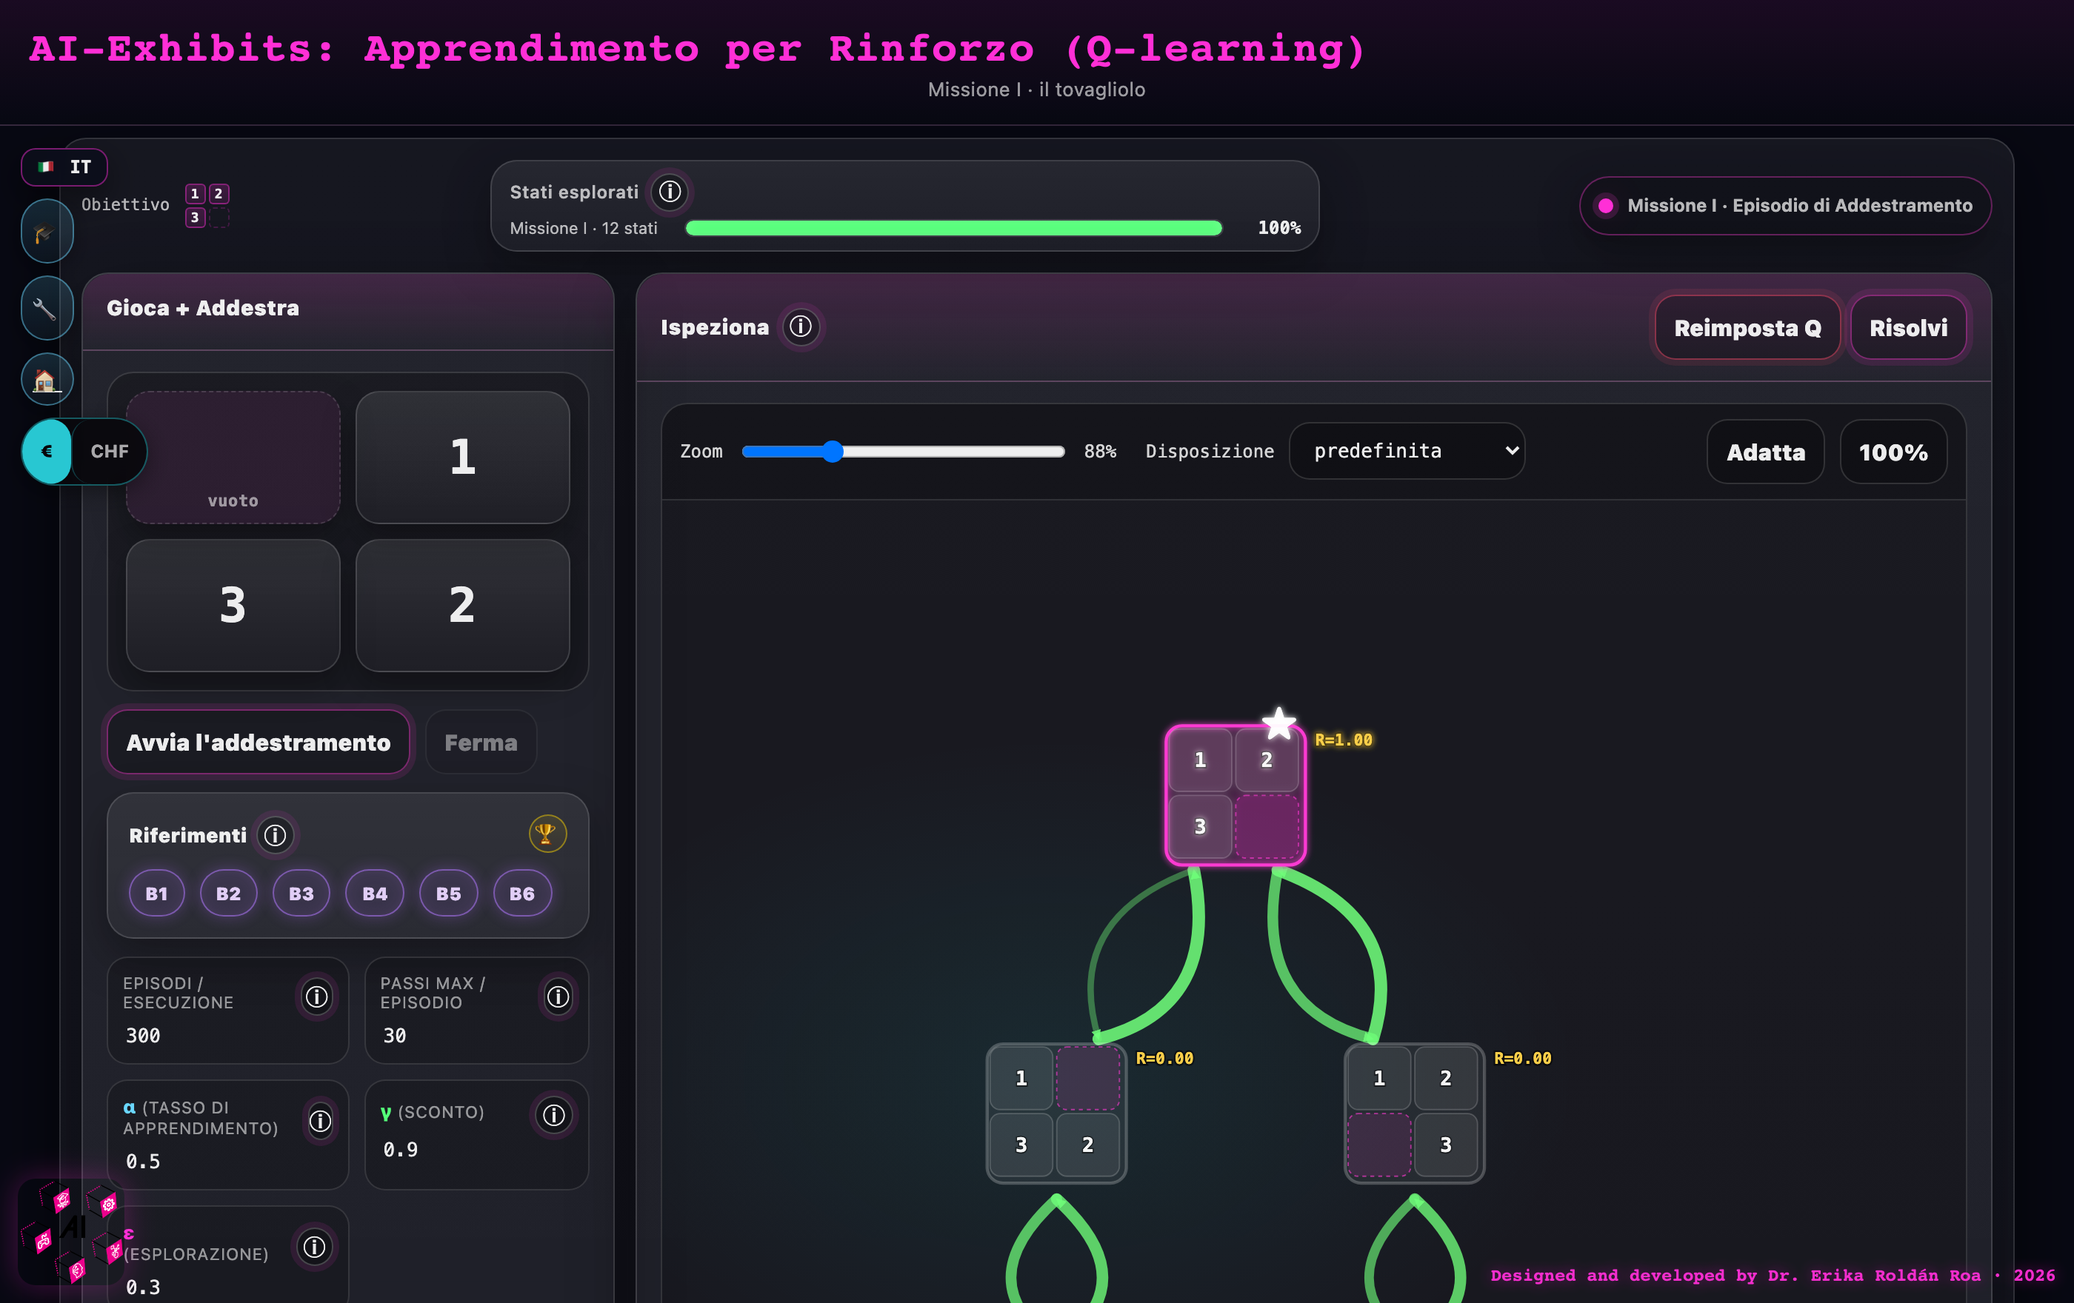
Missione I dopo l’addestramento: il grafo completo dei 12 stati, valori Q a convergenza — l’intero universo del puzzle su uno schermo.
Missione II (2×3). Si riaddestra l’agente con iperparametri diversi: portare il fattore di sconto γ da 0,5 a 0,99 mostra come la ricompensa penetri più in profondità nello spazio degli stati; portare il tasso di esplorazione ε da 0 a 0,5 mostra come la barra degli stati esplorati si riempia a velocità molto diverse.
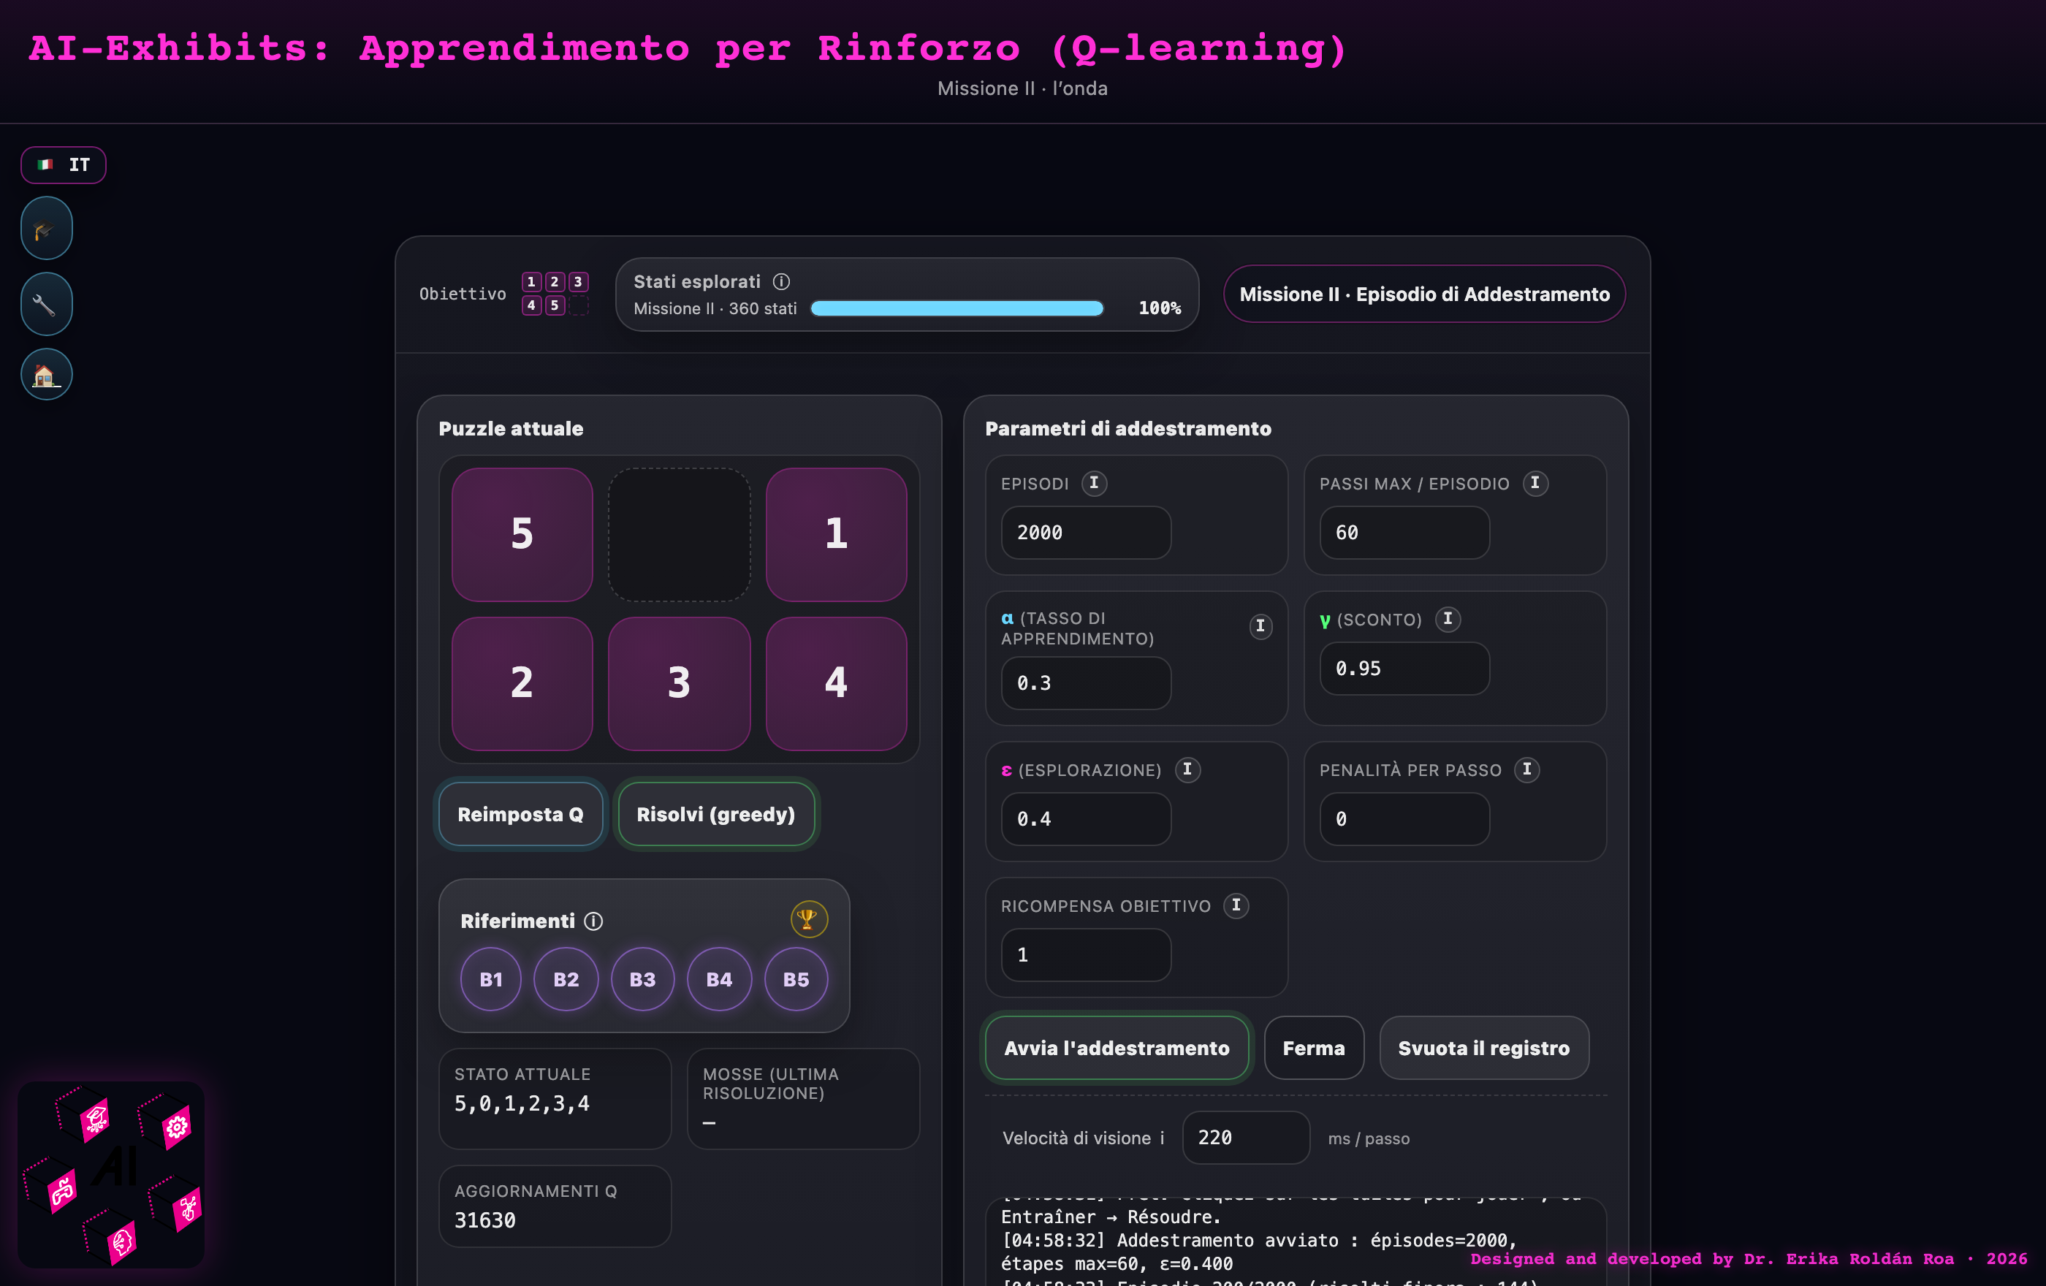
Missione II: i parametri di addestramento α, γ, ε nelle mani del pubblico — 360 stati, esplorati al completo.
Missione III (3×3). Lo stesso algoritmo incontra 181.440 stati raggiungibili. Anche dopo 10.000 episodi la barra degli stati esplorati si ferma ben sotto il 100% — la tabella di consultazione ha toccato il suo tetto. Una carta “economia” traduce il divario in denaro (una demo costa frazioni di centesimo; una tabella completa garantita, centinaia di euro di calcolo), rendendo tangibile la maledizione della dimensionalità.
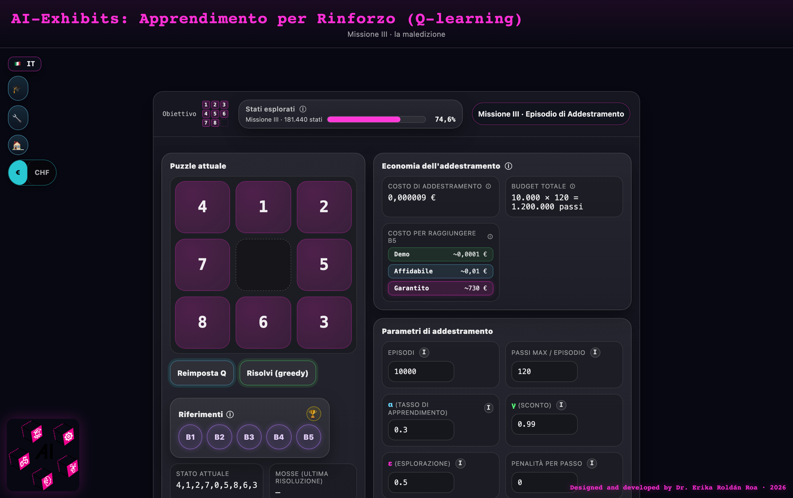
Missione III: dopo 10.000 episodi la barra si ferma — la maledizione della dimensionalità, tradotta in euro.
L’attività può concludersi in modi diversi: l’agente converge a una politica ottimale (missioni I–II), si interrompe l’addestramento con una politica appresa solo in parte, oppure — finale voluto della missione III — il gruppo discute perché la tabella non si possa riempire e che cosa potrebbe porvi rimedio: si apre così la porta alle reti neurali (DQN, AlphaZero).

Ulteriori esplorazioni
L’exhibit si estende in modo naturale a puzzle a scorrimento con altre geometrie e dimensioni, a partire dagli articoli di ricerca che lo sostengono:
- Con le mani: risolvere puzzle esagonali stampati in 3D che richiedono numeri diversi di caselle vuote per essere risolvibili — un incontro concreto con le classi di parità come invariante che blocca le soluzioni [2].
- Un videogioco per i puzzle cubici in 3D e 4D, dove la casella vuota del puzzle 2D diventa una faccia libera e l’intuizione umana comincia a vacillare [3].
- Confrontare come tre famiglie di algoritmi risolvono lo stesso puzzle — la ricerca A* (ottimale ma costosa), gli algoritmi evolutivi (robusti e scalabili, senza garanzia di ottimalità) e l’apprendimento per rinforzo (che migliora con l’esperienza) — attraverso video che mostrano mosse e tempi di calcolo [1].
La mediatrice o il mediatore ha bisogno dei puzzle esagonali stampati in 3D, di uno schermo per videogioco e video e, facoltativamente, dei tre articoli di ricerca [1–3] esposti alla postazione.

Informazioni di contesto
L’apprendimento per rinforzo è uno dei grandi paradigmi dell’apprendimento automatico: un’agente impara dall’interazione anziché da esempi etichettati. Immersa in un ambiente, agisce, osserva lo stato risultante e riceve una ricompensa — qui +1 al raggiungimento della configurazione obiettivo, 0 altrimenti. Il Q-learning memorizza, per ogni coppia (stato, azione), un numero che stima la ricompensa futura cumulativa; ogni mossa aggiorna questo valore Q in base alla ricompensa ricevuta e al miglior valore Q disponibile nello stato successivo. Il fattore di sconto γ determina fin dove la ricompensa si propaga all’indietro dal traguardo; il tasso di esplorazione ε spinge l’agente a provare mosse nuove invece di sfruttare soltanto ciò che già sa.
Sono i puzzle stessi a portare la matematica. Solo metà delle n! permutazioni delle tessere è raggiungibile: un invariante di parità divide in due lo spazio delle configurazioni, e l’obiettivo vive in una sola metà. Il Numero di Dio — la più lunga tra le soluzioni più brevi — è uguale al diametro del grafo degli stati: 6 per il 2×2, 21 per il 2×3, 31 per il 3×3, ognuno verificato con una ricerca in ampiezza. La crescita fattoriale dello spazio degli stati (12 → 360 → 181.440) è esattamente il motivo per cui il Q-learning tabellare fallisce su larga scala e per cui l’RL moderno sostituisce la tabella con reti neurali — gli stessi principi (agente, ricompensa, politica, stima dei valori) che muovono gli agenti di gioco, la robotica e i sistemi di raccomandazione.

Informazioni didattiche
Adatto dai 13 anni; non serve alcuna conoscenza preliminare di RL — la missione I insegna tutto da zero. Allestimento consigliato: un browser per coppia o piccolo gruppo, più l’hub proiettato su uno schermo comune, così l’aula guarda insieme salire la barra degli stati esplorati. La sola missione I richiede circa 30 minuti; le tre missioni, circa 2 ore. Far prevedere l’effetto di un cursore prima di riavviare l’addestramento (per esempio: “che cosa succede se ε = 0?”) genera quasi sempre le discussioni migliori. I kit stampati permettono di calcolare i valori Q a mano prima che lo faccia la macchina — lo strumento non deve mai essere più intelligente di chi impara. L’exhibit è stato sperimentato in laboratori scolastici alla Maison Poincaré di Parigi (gennaio 2026, due classi di Seconde, secondo anno di liceo francese) e in un campus di matematica all’Università di Ginevra (aprile 2026).
Materiali stampabili (A4 — da aprire nel browser e stampare; ogni link si apre direttamente in italiano):
- Kit Missione I · guida per chi facilita
- Kit Missione II · guida per chi facilita
- Kit Missione III · guida per chi facilita
- Scheda studente · Missione I (orbita dei 12 stati, tabella Q a 24 righe)
- Scheda di squadra — le tre missioni su una pagina

Riferimenti
[1] Nono SC Merleau, Miguel O’Malley, Érika Roldán, and Sayan Mukherjee. Approximately Optimal Search on a Higher-dimensional Sliding Puzzle. arXiv:2412.01937, 2024. https://arxiv.org/abs/2412.01937
[2] Ray Karpman and Érika Roldán. Parity Property of Hexagonal Sliding Puzzles. arXiv:2201.00919, 2022. https://arxiv.org/abs/2201.00919
[3] Moritz Beyer, Stefano Mereta, Érika Roldán, and Peter Voran. Higher-dimensional Cubical Sliding Puzzles. arXiv:2307.14143, 2023. https://arxiv.org/abs/2307.14143
 Cofinanziato dall’Unione europea
Exhibit creato dalla Dr.ssa Erika Roldán Roa (Istituto Max Planck per la Matematica nelle Scienze, Lipsia) nell’ambito del partenariato Erasmus+ AI-Exhibits: MPI MiS · IMAGINARY · Institut Henri Poincaré · Citizens in Power · ITT Giordani Striano. Licenza CC BY-NC-ND 4.0.

